- Правила ландшафтного дизайна

Человеку свойственно организовывать среду для своего существования по законам гармонии. Но что такое гармония? Покорив природу, мы опять возвращаемся к своей пленнице за отдохновением и вдохновением. Чтим природу, как колыбель, одновременно стараясь устроиться там со всей совокупностью благ цивилизации.
Взаимоотношения природы и человека отражается в направлениях ландшафтного дизайна. Одна крайность – поломать и подчинить, потому как божественному созданию лучше знать, «как». Второе полярное направление – облагородить данность, потому что сделать лучше уже невозможно. Однако все устроители лучшей жизни сходятся во мнении, что воздух, зелень и вода – важнейшие компоненты.
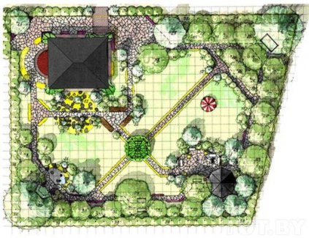
Рассмотрим основные правила благоустройства вне крыши и стен.
Правило первое
Организация движения вдоль объектов, входы и выходы, рациональные подъезды от основных магистралей, места отдыха и созерцания должны быть найдены в первую очередь. Сначала чертеж похож на серпантин тропинок. Решаются задачи, куда идти, зачем, насколько активным должны быть перемещения. Темпо-ритмом движения закладывается стиль поведения гостей и хозяев. Вода и солнце, наряду с людьми – важнейшие компоненты. Даже на форэскизе (черновике) обозначается роза ветров, ось «юг-север». Осуществляется привязка к коммуникациям: электросетям, водоснабжению, канализационным колодцам. Постройки на плане показываются в горизонтальном разрезе в плоскости дверей и окон первого этажа. Сразу будет видно, насколько удобен переход в зеленую зону, органичны ли мощеные площадки, открыты ли окна глубинам пространства. В жизненно важных узлах необходима компактность, предельная рациональность развязок. В игровых зонах – напротив – необходим запас площадей.
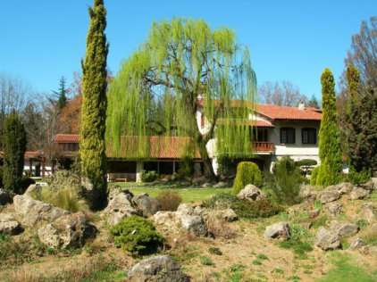
Правило второе
Композиционное единство обеспечивает целостность восприятия. Когда все компоненты обустраиваемой среды объединились в единый виртуальный организм, следует подумать о его приятном облике. Убирается лишнее, мелкое, случайное. Самое значимое укрупняется, акцентируется дополнительными элементами. Пример тому – выходы из дома через арки с вьющимися растениями, переходы от террас к мангалам по мостику над живописным прудом. Удачно дополнение подпорных стенок чашами для декоративных растений в пределах высоты общей кладки. Хорошо выполненный план похож на здоровую клетку под микроскопом: все рационально, успешно взаимодействует, легко обслуживается. На этой стадии стоит выверить замысел в нескольких вертикальных разрезах. Пласты грунта, подпорные стенки, водоемы и группы растений должны сочетаться, как говорят, «находится в равновесии масс».
Правило третье
Единство ритма. Предполагается подчинение планируемой местности шагам (ок.75 см). Ширина ступени не должна быть узкой: 30 см и шире. Легко подниматься по вертикали, перешагивая каждые 15 см. Отсюда вытекает мерное деление обустраиваемого ландшафта. Метр очень удобен, но можно разбить и на 75-сантиметровые квадраты. Сетку с таким делением наносят на план, всегда в соответствии с масштабом. Ступени шириной 30 см предназначены для быстрого подъема. Более широкие – для прогулок. Удобно сидеть на скамье, высотой 40 см. Облокотиться приятно на парапет высотой 95 см. Параметры человеческого тела диктуют определенную ритмику. Эргономично важными размерами пронизывается все пространство. Проектировщик мысленно прохаживается по еще несуществующему саду. С помощью садово-парковых объектов проектировщик создает внутреннюю динамику и эмоциональный настрой. Зоны следует укрупнить или сузить, подправить изгибы террас: полосатая и лоскутная ритмика воспринимается более живо.
Правило четвертое
Пластика и форма всех объектов должна быть выразительной и показана в самых выгодных ракурсах. Римский Колизей в этом отношении – идеальное место. Отовсюду видно все. С выгодных точек зрения проверяется текучесть линий, эффектность видов. Нежелательные искажения от перспективы корректируются. Чуть передвинутой береговой линией пруда можно спасти неудавшийся вид. Шаровидные кусты сочетаются с изогнутыми тропинками. Многоугольные плиты мощения гармонируют со звездчатыми кронами. Наклонные нисходящие линии уравновешиваются восходящими. На помощь пришли компьютерные 3D-технологии. Стало легче передвигать будущие объекты, воссоздавать тени. Призмы, конусы и торы стали выглядеть более убедительно. Но в ландшафтном дизайне по-прежнему ценится легкость линий «от руки». Витиеватыми росчерками легче передать фактуру листвы. Акварель передает играющие на свету цветники намного живее.
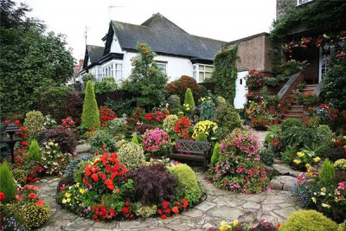
Правило пятое
Цвет в ландшафтном дизайне – едва ли не самое мощное средство для создания новой среды. Конечно же, в первую очередь рассматриваются естественные цвета живой природы. Салатное, изумрудное, хаки – оттенки зеленого цвета. В окружении других цветов у зеленого появляется новое звучание. Там, где нельзя обогатить цвет, подключают фактуру. Шероховатость кроны можжевельника станет более выразительной над зарослями плетущейся настурции (хотя цвет у них очень схож). Переливы бордового в листьях бадана станут заметней на фоне клумбы из низких красных цветов.
Шпалеры из смеси лиан клематиса и молочно-зеленого плюща будут выглядеть богаче, чем однородные посадки. В тени пурпур становится фиолетовым, а зеленое – синим. Ночные подсветки «рисуют» флуоресцентным зеленым в темной среде. Блеклое на темной фоне – выразительнее, рядом с холодными оттенками теплые загораются с новой силой. Это отражается в эскизах с видовых точек. В ландшафтном дизайне работать акварелью – признак профессионализма.
Правило шестое
Акцент по всем правилам более звучен. Не обязательно это должна быть статуя Афродиты или фонтан. На фоне стриженого газона может быть участок с пестрыми космеями – он тоже акцент. Гладь воды или красивый камень может сделать весь окружающий ландшафт уникальным. Даже обыгранная ветвистая коряга становится «центром притяжения». На Елисейских полях акцентом стало само небо с облаками. Оно наблюдается сквозь гигантскую арку, отражается в водах бассейна. В Пушкинских горах главный акцент – великолепный вид на русло реки. Хороший фасад прилегающего дома не стоит заслонять: он может стать главным акцентом. Главное правило: акцент должен быть один. Эта чрезвычайная, оригинальная деталь должна подчинить себе все остальное.
Правило седьмое
Стиль – признак хорошего вкуса. Изучить стилистические особенности предшествующих эпох разных народов, умело внедрить лучшие достижения – цель каждого начинающего ландшафтника. Классических стилей не так уж и много. Но существуют псевдо стили и авторские. В них также таится множество удачных решений, порой неожиданных. Главное – взять лучшее и совершенствоваться.
Возвращаясь к изначальному «зачем». Ландшафтному дизайнеру приходится создавать некую концепцию, которой он следует. Так что же лучше: сад Дзен, где кроме камней и гальки ничего нет, или клумба с крокусами, цветущими сквозь тающий снег? Решая такие вопросы, можно стать стильным, концептуальным, востребованным.

- Создание плана ландшафтным дизайнером
Основная цель любого плана, создаваемого ландшафтным дизайнером - донесение идей до клиента.
Перед началом работ создается генеральный рабочий план, на котором присутствуют эскиз и основные детали.
С чего начать?
- Тщательно рассчитывайте масштаб территории сада;
- Рассчитайте: условия грунта, размеры территории, природные элементы.
- Далее, разработайте ландшафтный дизайн всей территории, учитывая план посадок и структуризации.
- Внесите все декоративные элементы: изгороди, беседки, дорожки, водоемы, фонтаны.
- При работе используются условные обозначения, которые в ландшафтном дизайне существуют уже на протяжении многих лет. Эти обозначения помогают проектировщикам и дизайнерам понимать друг друга, так как система знаков действует по всему миру.

Незаполненное поле – газон.

- Вычерчивают под линейку с соблюдением геометрии:
- контуры зданий с чернением попадающих в плоскость разреза стен (всегда в строгом соответствии с масштабом);
- ступени обозначают прозрачными прямоугольниками, наложенной стрелкой обозначают направление подъема вверх;
- мощение кирпичом или брусчаткой обозначают рапортной сеткой, передающей рисунок кладки;
- перголы обозначают решетками с вьющимися поверх прямых линий змеевидными росчерками;
- скамейки обозначают жирными линиями с поперечными тонкими связками;
- игровые объекты отражают основную конструкцию, разъясняются на экспликации;
- контуры будущих водоемов частично заполняют штриховкой в виде ряби воды;
- контуры подпорных стенок заполняют штриховкой под углом 45°;
- направление «север» показывают вытянутым треугольником с большой литерой N.
- За пределами чертежа на поле чертится масштабная линейка из примыкающих друг к другу темных и светлых прямоугольников с прописной литерой m. Соотношение размеров изображения реальным размерам записывают сверху в виде надписей: М 1:20, или М 1:100.
- Деревья и кустарники также имеют специальную символику, указывают даже центральную точку ствола, и ширину кроны. Цветочные клумбы необязательно вносить в генеральный план, так как эту деталь рассчитывают на последнем этапе формирования схемы.
- Луковичные растения «посадите» в схему сразу, так как они имеют широкую корневую систему, они способны перекосить внешний вид клумбы и газона.
- Полупрозрачная тонировка объектов на плане, разрезах и видах облегчает восприятие проектной документации.
- Основные правила ландшафтного дизайна
- Простота и читаемость
Все условные обозначения на чертежах должны быть простыми в исполнении и их трактовке. Символы растений используют для того, чтобы различить их по характеру, но прежде всего они существуют для точного определения места нахождения на участке. Важно отмечать центральные точки всех деревьев, поскольку они указывают не только на место расположения, а и на различие дерева с кустом (наличием ствола).
- Увеличение визуального эффекта планов
Четкие линии, использованные для обозначения деревьев, расширяют план, придавая ему трехмерность. Обычно деревья доминируют в саду, а для того, чтобы это подчеркнуть, их следует рисовать толстыми линиями. Важно использовать линии разной толщины в соответствии с размерами и значимостью зеленых насаждений. Большие деревья важно обозначать с прозрачной кроной, чтобы показать все, что спроектировано под ним. Для придания плану глубины, помимо перьев различного размера, можно использовать эффект светотени. Старайтесь выбирать реалистичную цветовую гамму. Используйте земляные оттенки коричневого, серого или зеленого либо представьте цветущие растения в холодных или теплых тонах.
3) Основная цель любого плана, создаваемого ландшафтным дизайнером - донесение идей до клиента. Специфика планировки может быть самой разнообразной, поэтому дизайнер, как правило, разрабатывает свой собственный стиль, который адаптирует к конкретному заданию.

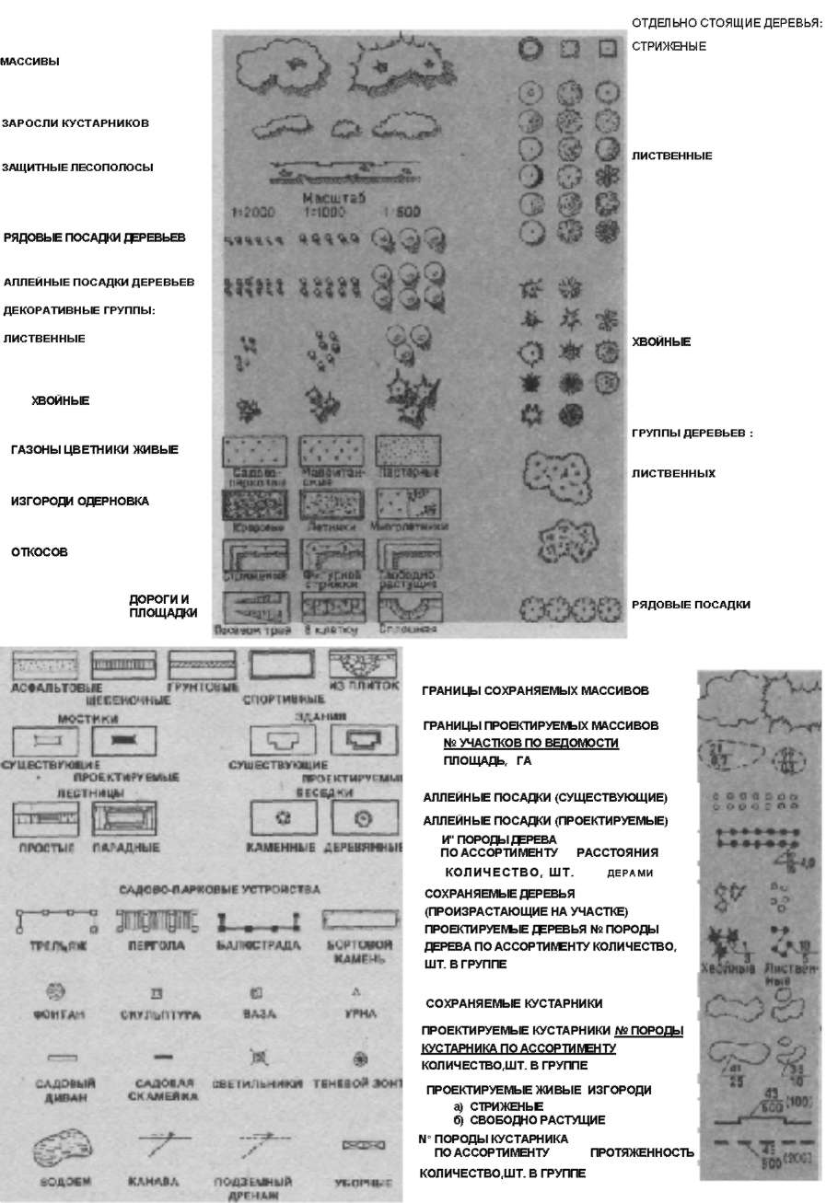
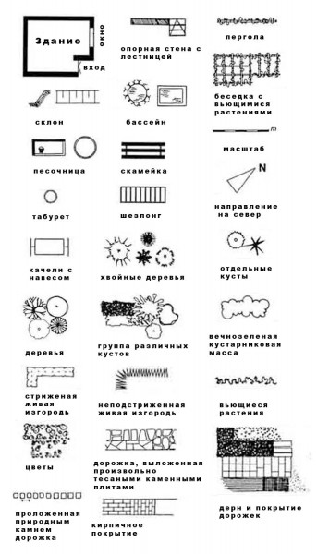
Экспликация дачного участка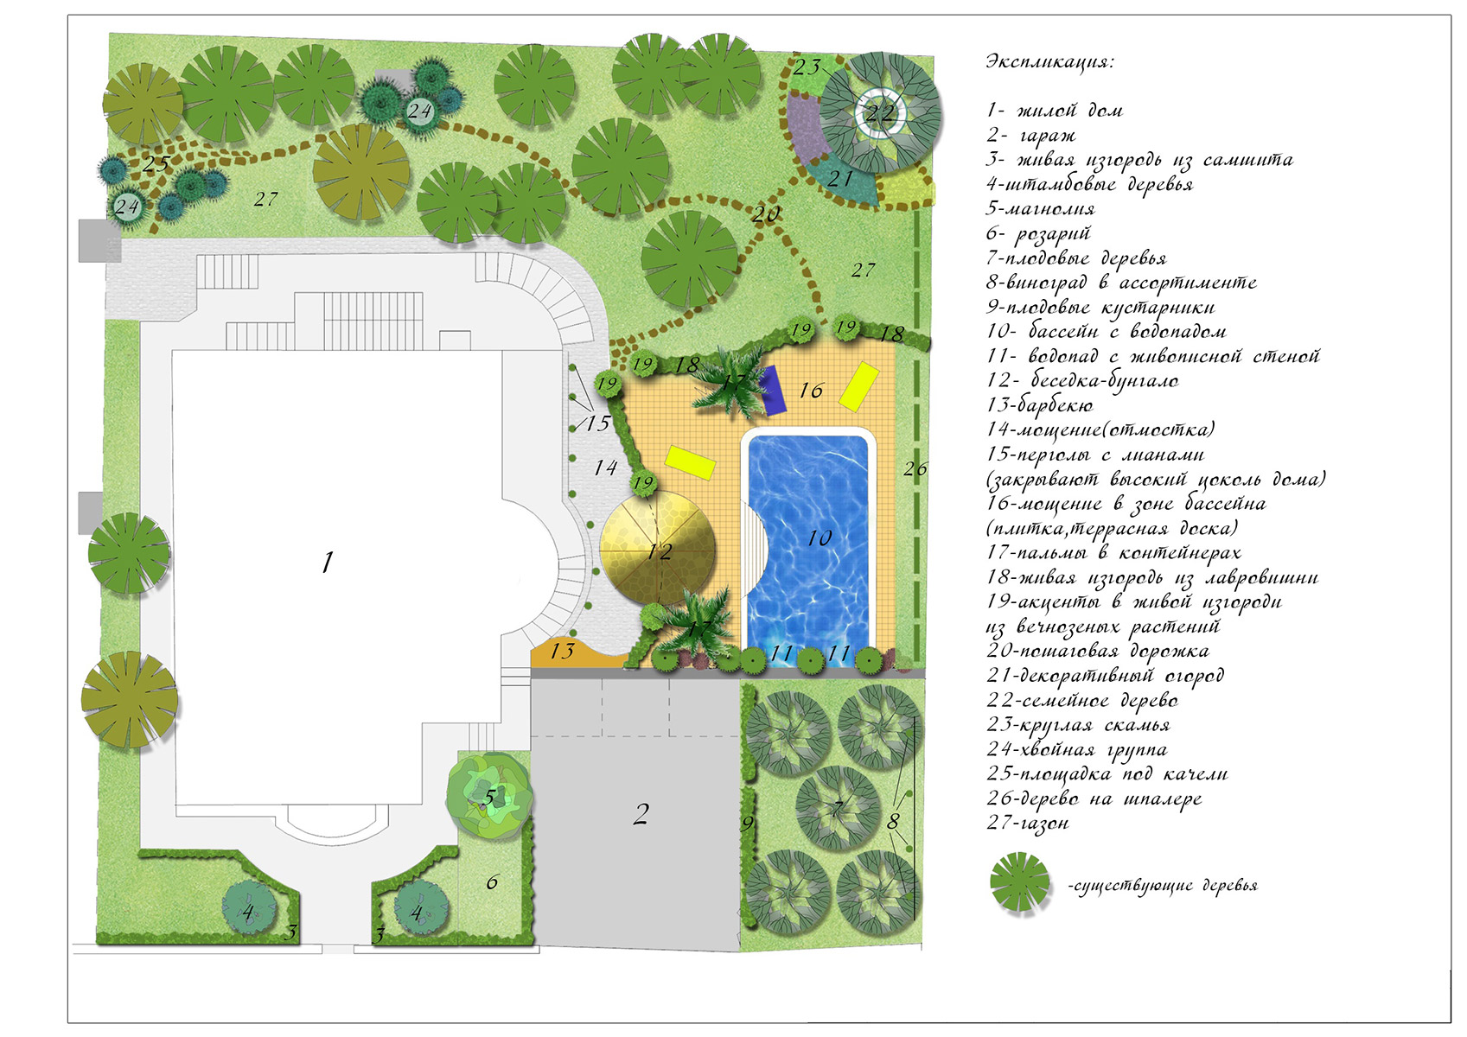

Задание № 1
Используя изученный материал и дополнительные источники зарисовать на листе 1А экспликацию типового садового участка, используя условные обозначения элементов ландшафтного дизайна.
Задание № 2
Используя изученный материал и дополнительные источники зарисовать на листе 1А экспликацию Вашего садового участка, используя условные обозначения элементов ландшафтного дизайна.
Дополнительная литература:
  - Бондорина И.А., Сапелин А.Ю. "Декоративно-лиственные деревья и кустарники для климатических условий России" – М: ЗАО Фитон+, 2005
  - Бурдейный М. А. Садовая мебель своими руками: Серия: Благоустройство и дизайн сада - М.: ЗАО Фитон +, 2009
  - Бурдейный М. А. Камень в дизайне сада. Декоративные приемы и технические решения: Серия: Благоустройство и дизайн сада - М: ЗАО Фитон+, 2009
  - Игишева Е.А., СароноваН.А. Леванова М.Д.» Современный дизайн участка» М:, ООО ИКТЦ «ЛАДА» 2008
  - Ипполитова Н.Я. Планировка и цветочный дизайн участка - М: ЗАО Фитон+, 2008.
  - Коновалова Т., Шевырева Н. - "Декоративные кустарники в дизайне сада"- ЗАО Фитон+, 2005
  - Розмари Александер, Карена Бетстоун - М:, "Кладезь-Букс", 2006
  - Сапелин А.Ю. "Живые изгороди" – М:, ЗАО Фитон+, 2007
  - Сапелин А.Ю. Декоративные деревья и кустарники: Серия: Новый садовый практикум - М: ЗАО Фитон+, 2009
  - Сапелин А.Ю. Садовые композиции. Уроки садового дизайна - М:, ЗАО Фитон+, 2008
  - Сокольская О.Б История садово-паркового искусства – М: Инфра, 2004
  - Сурина М.О. Цвет и символ в искусстве, дизайне и архитектуре – Ростов-на-Дону, 2003
  - Улейская Л.И., Комар-Темная Л.Д. "Живые изгороди" – М:, ЗАО Фитон+, 2002
  - Устелимова С.В. Ландшафтный дизайн" – М:, ЗАО Фитон+2008
  - Ссылка: Sadovye kompozicii_Sapelin .pdf

